ОТЧЕТ ЗАЩИЩЕН С ОЦЕНКОЙ:

ПРЕПОДАВАТЕЛЬ:
дтн | / |  | / |  | / | С.И.Колесникова
(должность, учёная степень, звание) |  | ^{(подпись)} |  | ^{(дата защиты)} |  | ^{(инициалы, фамилия)}

ОТЧЕТ О ЛАБОРАТОРНОЙ РАБОТЕ №2

«Применение и конфигурирование общего системного программного обеспечения. Разработка специального программного обеспечения»

ПО КУРСУ: «Основы программной инженерии»

РАБОТУ ВЫПОЛНИЛ СТУДЕНТ: | Z9431 | / | Д.И.Андреев
 | ^{(номер группы)} |  | ^{(инициалы, фамилия)}

 | / |  | / | 29.05.2022
 |  | ^{(подпись студента)} |  | ^{(дата отчета)}

Цель работы
Целью работы является формирование практических навыков разработки специального программного обеспечения с учетом специфики клиент-серверной архитектуры.

Задание на лабораторную работу:
Вариант 1
Разработка программного обеспечения в соответствии с требованиями, предъявленными в первой лабораторной работе и поставленными задачами во второй лабораторной работе. Установка, конфигурирование и применение общего и системного программного обеспечения. Выполнение третьей лабораторной работы предполагает коллективное взаимодействие в группе из трех человек в ролях: «Специалист по дизайну графических пользовательских интерфейсов», «Разработчик Web и мультимедийных приложений», «Администратор баз данных».

Вариант 1
Разработка программного обеспечения для
автоматизированной/информационной системы железной дороги

Выполнение работы:

Выполнение лабораторной работы проходило на виртуальной машине с развернутым образом Debian 9 в режиме сети bridge
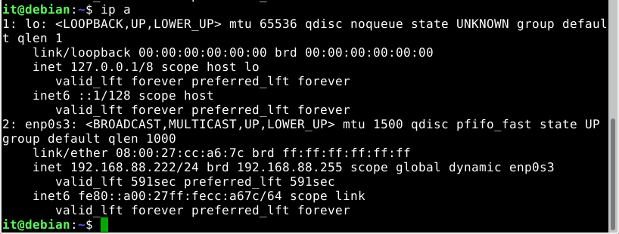
1. Установим необходимые для выполнения работы пакеты apache2 и Postgresql, а также библиотеки libpqxx и libcgicc для работы с Posgresql из под C++ для последовательно выполнив команду:

$ sudo apt update && sudo apt install apache2 postgresql postgresql-contrib libpqxx-4.0v5 libpqxx-dev libcgicc3 libcgicc-dev
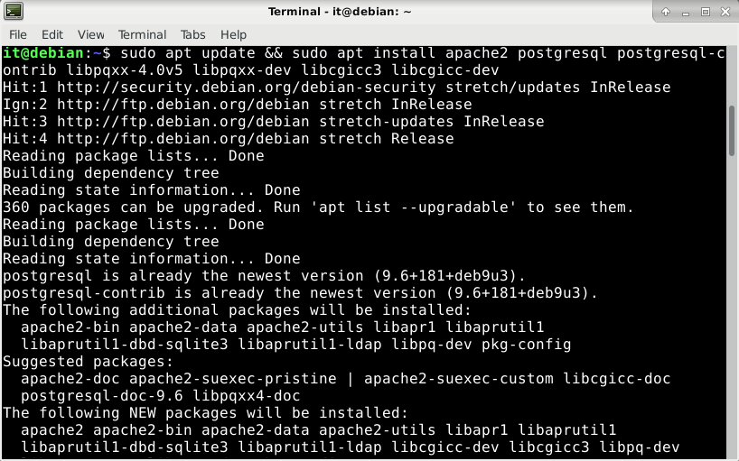
2. Отключим работу дефолтного сайта с конфигом /etc/apache2/sites-available/000-default.conf и включим модуль cgi
$ sudo a2dissite 000-default.conf
$ sudo a2enmod cgi
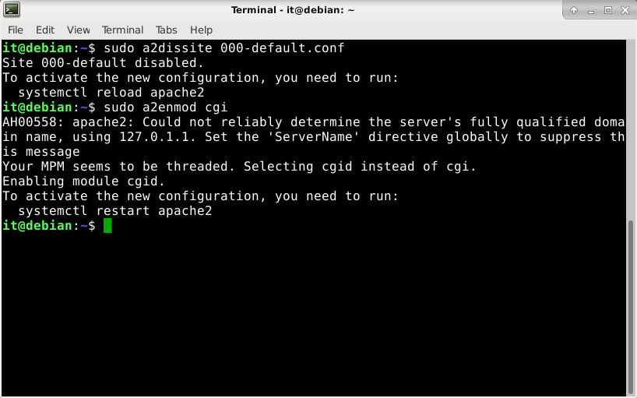
3. Добавим кониг нашего сайта и включим его:
$ sudo nano /etc/apache2/sites-available/railroads.conf
$ sudo a2ensite railroads.conf
$ sudo systemctl reload apache2.service
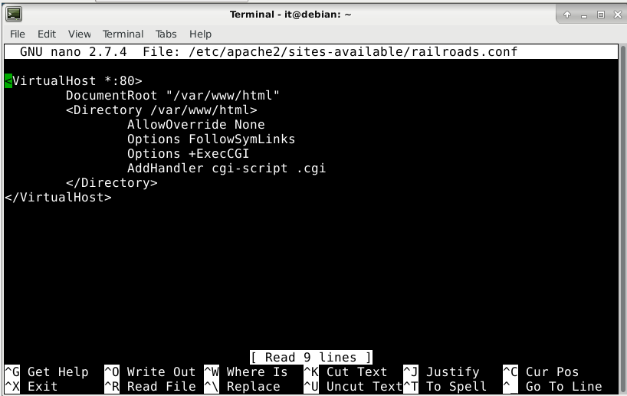
4. Изменим права для папки /var/www/html для возможности перезаписи в ней файлов без root прав:
$ sudo chown -R it:it /var/www/html
$ sudo chmod -R 755 /var/www/html
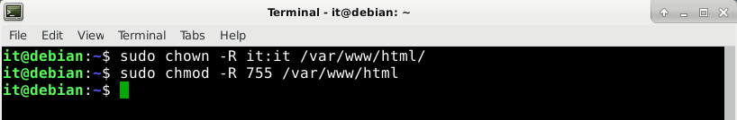
4. Заменим файл index.html в папке /var/www/html на тестовый
$ rm -rf /var/www/html/index.html
$ nano /var/www/html/index.html
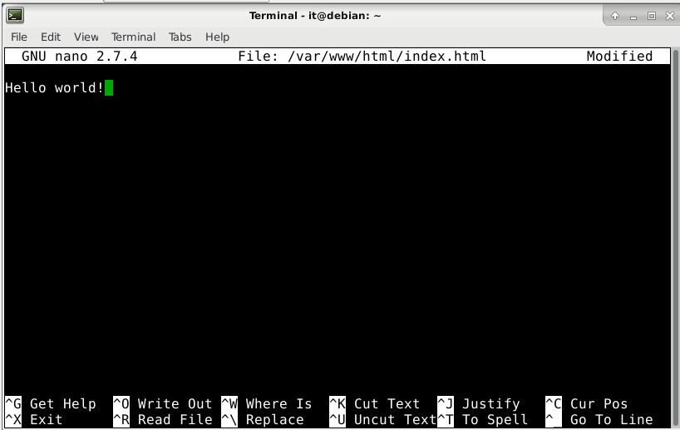

5. Убедимся, что сайт работает. В браузере хоста введем ip виртуальной машины:
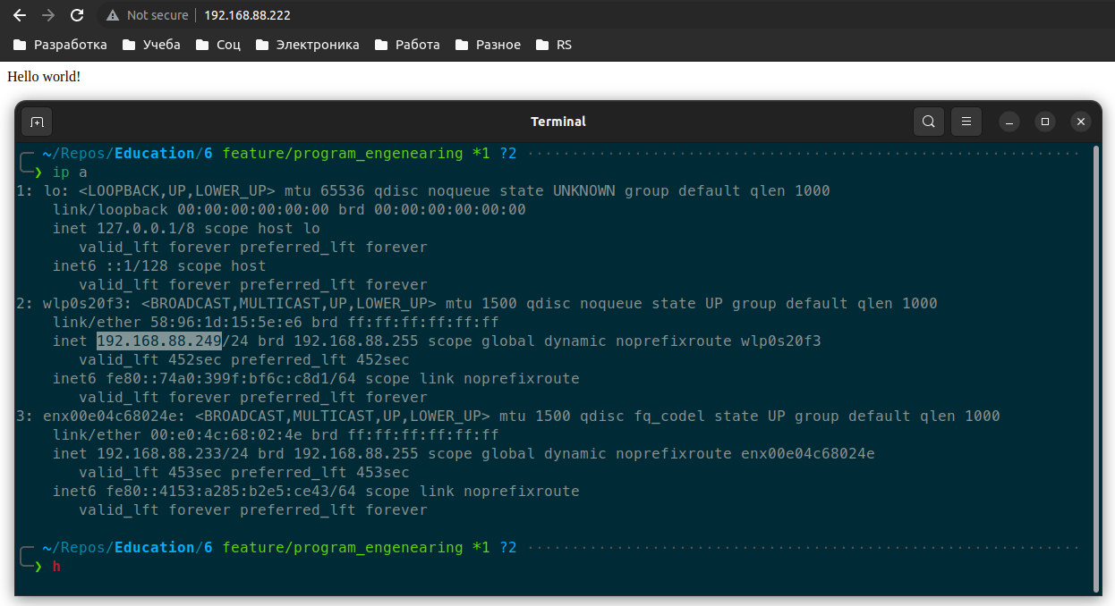
6. Внесем необходимые правки конфиг apache для корректной работы cgi скриптов:
$ sudo nano /etc/apache/apache2.conf
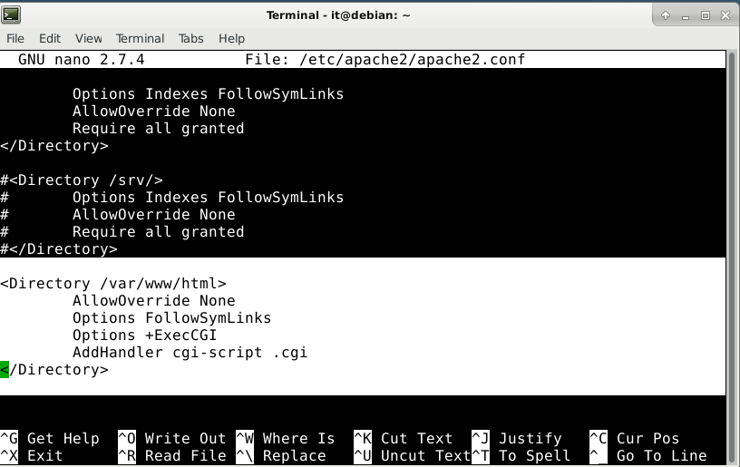
7. Для того, чтобы Postgres мог принимать входящие соединения, раскоментируем строку listen_addresses = 'localhost':
$ sudo nano /etc/postgresql/9.6/main/postgresql.conf
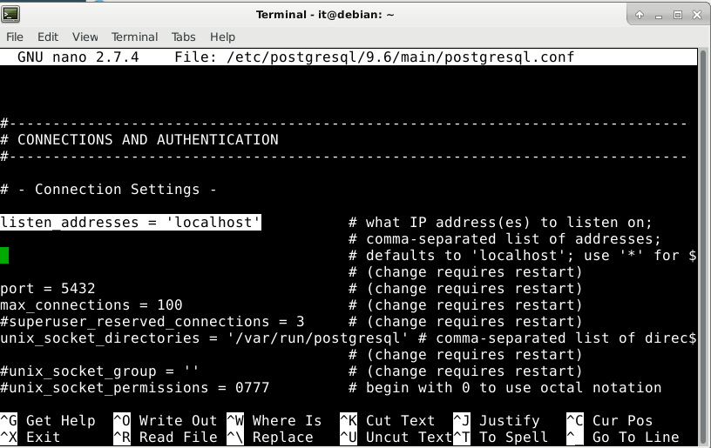
8. Создадим базу данных с помощью заранее подготовленного скрипта:
$ sudo -u postgresql psql -f create_table.sql
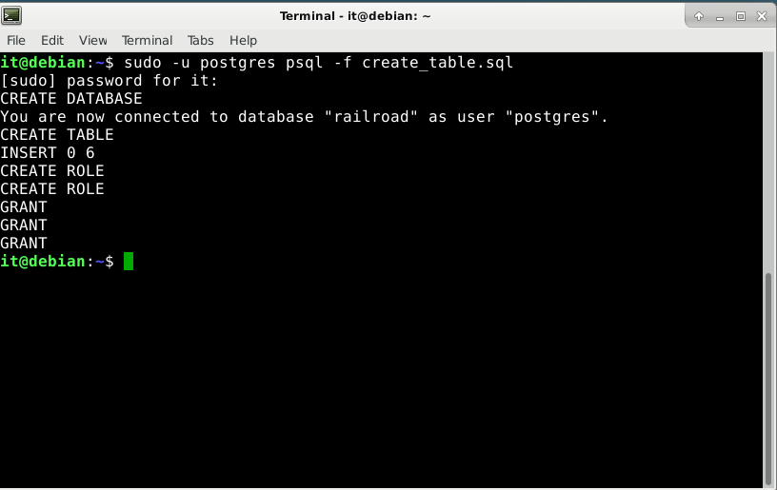
9. Добавим в конфиг pg_hba.conf конфигурацию подключения для пользователей базы данных

